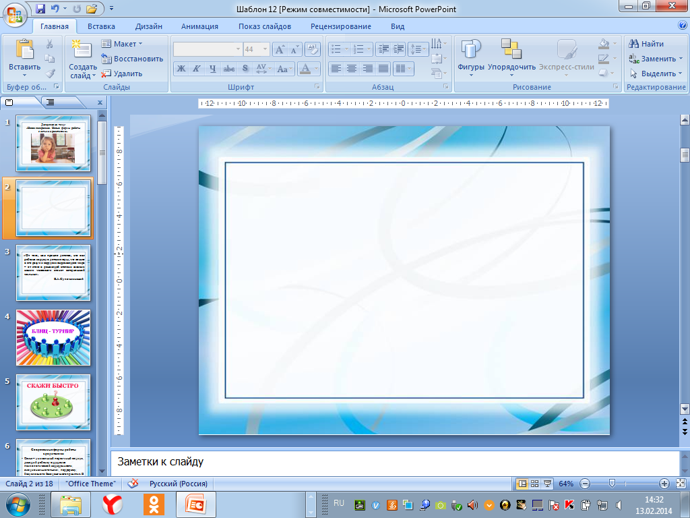
АДМИНИСТРАЦИЯ ГОРОДА БЕЛОГОРСК
МУНИЦИПАЛЬНОЕ КАЗЕННОЕ УЧРЕЖДЕНИЕ
«КОМИТЕТ ПО ОБРАЗОВАНИЮ И ДЕЛАМ МОЛОДЁЖИ
АДМИНИСТРАЦИИ ГОРОДА БЕЛОГОРСК»

ГОРОДСКОЙ ФЕСТИВАЛЬ МЕТОДИЧЕСКИХ ОБЪЕДИНЕНИЙ
«Педагогический меридиан»
ДИСКУССИЯ
«Новое содержание. Новые формы работы»
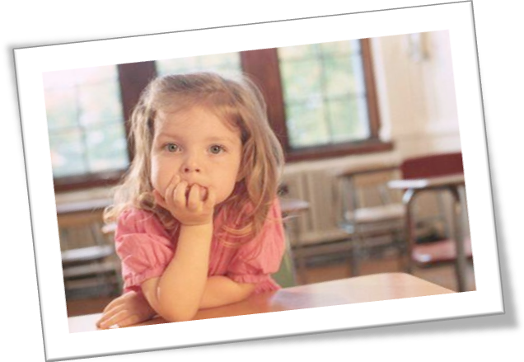
Автор и ведущий
Родионова Ирина
Владимировна
Учитель-логопед
МДОАУ № 17
БЕЛОГОРСК
2013 г
ссия на тему: «Новое содержание. Новые формы работы ».
Форма проведения «Дискуссия творческих групп»
Цель: повышение профессионального уровня педагогов по вопросам интеграции и реализации образовательных областей общеобразовательной программы в условиях внедрения ФГТ и перехода к новым стандартам.
Задачи:
1. Способствовать повышению уровня теоретической и методической подготовки воспитателей в вопросах интеграции и реализации образовательных областей общеобразовательной программы;
2. Развивать профессиональные навыки и умения воспитателей в разработке комплексно-тематического планирования работы с детьми;
3. Формировать творческий подход в работе с педагогическим коллективом по обновлению содержания образования на основе ФГТ.
Оборудование: 2 мольберта, звезды разного цвета, 4 ватмана, 10 клеющих карандашей, цветная бумага разная, интерактивные блокноты, фломастеры, презентация по теме, памятка-подарок, атрибутика «адвокат», «независимый эксперт»
Столы-лепестки круглые по количеству творческих групп.
Ход проведения:
Вводная часть (организационная мотивационная)
Ведущий: Уважаемые коллеги, мы рады приветствовать вас на нашем методическом мероприятии. Сегодня мы проводим дискуссию на тему: «Новое содержание. Новые формы работы».
Есть такая профессия - воспитывать и учить детей. Тот, кто выбрал её, осознанно вступил на нелегкую, порой почти непроходимую дорогу. У каждого по-разному складывается судьба в профессии. Одни просто выполняют свои обязанности и не пытаются открыть ничего нового там, где, казалось бы, все открыто. Другие находятся в бесконечном поиске и совсем не хотят многократно повторять один и тот же путь с разными группами детей. Правы, наверное, и те и другие, и, может быть, именно оттого что есть такие разные подходы к жизни, к работе, образование постепенно, без рывков и скачков, идет вперед.
Сколько существует образование как отдельная отрасль и сфера общественного бытия, столько существуют педагогические инновации. Как бы ни была справедлива народная мудрость - «в педагогике нельзя изобрести ничего нового, все уже сделал Ян Амос Коменский», — тем не менее год за годом, цикл за циклом, сменяя друг друга, рождаются новые педагогические идеи, возникают технологии, обозначаются подходы. Следует понимать: новое и необычное само по себе не возникает, а является результатом изучения передового педагогического опыта поисков и экспериментов.
В опытно-экспериментальную деятельность сегодня включаются все структурные составляющие системы образования, в том числе и ДОУ. Всем уже известно, что с сентября 2013г. вводятся новые стандарты дошкольного образования. ФГОС возник не на голом месте. Первой его ступенью явились ФГТ к структуре образовательной программы ДО.
Педагоги дошкольного образования ищут пути создания условий, в которых будут новые возможности для раскрытия способностей ребенка, его полноценного развития, организуют образовательный процесс таким образом, чтобы осуществлялось эффективное взаимодействие между семьей и педагогическим коллективом, в полной мере реализовывались права ребенка.
Каждый педагог избирает свои ориентиры и направления в работе. Поиск собственных решений труден, может быть, именно поэтому так полезно, принимаясь за что-то новое, посмотреть, как работают и добиваются своих целей другие. «Полезно все, что кстати, а не в срок», - устами одного из своих героев говорил В. Шекспир.
Хочется надеяться, что сегодняшняя дискуссия будет очень кстати педагогам нашего города, размышляющими над проблемой: как сделать деятельность с детьми интересной и эффективной.
Представляем вашему вниманию:
Ведущего дискуссии — Родионову Ирину Владимировну;
Творческие группы «Старая школа» и «Нововведенцы».
Адвокаты двух творческих групп: Николушенко В.В., Моторина И.В.
Независимый эксперт: Бобылева М.В.
Ведущая: эрудиты для вас постарались,
И программу предложат сейчас,
Приглашаем команды к дебатам,
В добрый путь, друзья, в добрый час!

Дискуссия «Новое содержание. Новые формы».
А для этого вам необходимо разделиться на команды. Целью одной из команд будет - отстоять инновационные формы работы с детьми, родителями.
Целью же другой команды будет опровергнуть или не согласиться с доводами о том, что внедрение новых форм улучшает образовательный процесс, а может даже и тормозит его.
Вам дается время выбрать капитанов команд, название команд, девиз.
Каждая команда, отстаивая свою точку зрения, создает модель. (Модель в виде салютов. У каждой команды свои цвета. В конце нашей дискуссии подведем итоги. Чья команда сумела доказать свою правоту, свою точку зрения, свое мнение).
Обсуждая формы работы с детьми, вы называете те формы, которые применяете в своей практике, а те, которые не применяете – объясните, почему? Может они по вашему мнению не приемлемы в работе или требуют много времени для подготовки и
т.д.

1.«Конкурс знатоков ФГТ» в виде блиц-турнира.
Вопросы командам:
1. В каком году был издан приказ о ФГТ и какой №? – 23 ноября 2009 года № 655.
2. Что такое инвариантная часть программы? Каков объем в % от времени, необходимого для ее реализации? – обязательная часть основной общеобразовательной программы ДОУ, которая должна быть реализована в любом учреждении дошкольного образования. 80%
3. Что такое вариативная часть программы? Каков объем от времени ее реализации? Это часть основной общеобразовательной программы дошкольного образования, формируемая участниками образовательного процесса дополнительной к инвариантной, отражающая наличие приоритетных направлений, специфику социально-экономических, национальных, культурных и других условий, в которых осуществляется образовательный процесс (20%)
4. Назовите направления (линии) развития ребенка? 4 направления: познавательно-речевое, физкультурно-оздоровительное, социально-личностное и художественно-эстетическое. От общего объема времени пребывания ребенка в ДОУ они должны занимать каждое по 25% .
5. Раскройте понятие «Интеграция содержания дошкольного образования» Интеграция - это состояние (или процесс, ведущий к такому состоянию) связанности, взаимопроникновения и взаимодействия и взаимодействия отдельных образовательных областей содержания дошкольного образования, обеспечивающее целостность образовательного процесса.
6. Назовите виды детской деятельности? В первую очередь - игровая деятельность - как ведущая деятельность дошкольного возраста, а также коммуникативная, двигательная, продуктивная, познавательно-исследовательская, трудовая, музыкально-художественная, чтение (восприятие) художественной литературы.
7. Формы работы с детьми в воспитательно-образовательным процессе по реализации ООП ДО:
•«непосредственная образовательная деятельность» (осуществляемую в процессе организации различных видов детской деятельности (игровой, коммуникативной, трудовой, познавательно-исследовательской, продуктивной, музыкально-художественной, чтения) (далее по тексту – организованная образовательная деятельность)
•образовательную деятельность, осуществляемую в ходе режимных моментов;
•самостоятельную деятельность детей;
•взаимодействие с семьями детей по реализации ООП ДО.
2. Следующий конкурс в виде игры «Скажи быстро»
•В какой деятельности может быть реализована большая часть содержания таких образовательных областей, как «Физическая культура», «Познание», «Социализация»? (В игре)
•В какой ОО идёт формирование основ безопасности собственной жизнедеятельности, в том числе здоровья? (Безопасность, Здоровье)
- В какой из ОО решается задача формирования патриотических чувств, воспитания гражданственности – «Социализация».
- В какой из ОО решается задача сенсорного развития ребенка и ФЭМП? – «Познание».
- В какой из ОО решается задача овладения воспитанниками нормами и культуры речи? – «Коммуникация».
- Какая из ОО открывает и объясняет ребенку жизнь общества и природы, мир человеческих чувств и взаимоотношений, обогащает эмоции, воспитывает воображение и дает ребенку прекрасные образцы литературного языка? «Чтение художественной литературы».
- В программах до ФГТ были прописаны знания умения и навыки, которые ребенок может приобрести в результате освоения программы. Какие компоненты включает в себя мониторинг ООП ДО?
Ответ. Мониторинг образовательного процесса и мониторинг детского развития.
Мониторинг образовательного процесса осуществляется через отслеживание результатов освоения образовательной программы, а мониторинг развития проводится на основе оценки развития интегративных качеств ребенка.
Ведущий:
Построение образовательного процесса должно основываться на адекватных возрасту формах работы с детьми. Выбор форм работы осуществляется педагогом самостоятельно и зависит от контингента воспитанников, оснащенности дошкольного учреждения, культурных и региональных особенностей, специфики дошкольного учреждения, от опыта и творческого подхода педагога.

В работе с детьми младшего дошкольного возраста используются преимущественно игровые, сюжетные и интегрированные формы образовательной деятельности. Обучение происходит опосредованно, в процессе увлекательной для малышей деятельности.
В старшем дошкольном возрасте (старшая и подготовительная к школе группа) выделяется время для занятий учебно-тренирующего характера.
В практике используются разнообразные формы работы с детьми. (слайд)
Сейчас мы предлагаем вынести на обсуждение этот вопрос.

3. «Интерактивный блокнот» Работа «Творческих групп».
Слово «интерактив» пришло к нам из английского языка от слова ”interact”, где “inter”- это «взаимный», “act”- действовать.
Интерактивный означает способность взаимодействовать или находится в режиме беседы, диалога с чем-либо (например, компьютером) или кем-либо (например, человеком). Отсюда можно сделать выводы, что интерактивное обучение – это, прежде всего, диалоговое обучение, в ходе которого осуществляется взаимодействие педагогов, родителей, или педагога и руководителя методического мероприятия.

Задание. Предложите формы и методы проведения НОД в различных образовательных областях, согласно цели вашей творческой группы, т.е.
(Ответы групп, помощь адвокатов, экспертная оценка, выстраивание моделей и их защита).
Ведущая:
Сегодня очень мало педагогов, создающих объективно новые технологии обучения и воспитания. Но уже любое занятие, удачно комбинирующее известные методы и методики, нестандартно и в определенной мере является результатом творчества. А творческая деятельность педагога характеризуется объективной новизной решения педагогических проблем. Это высшее проявление индивидуальности воспитателя, его опыта, дарований, способностей, воображения и интуиции. Это высшая мера профессионализма и мастерства.

4. Ведущая:
Первая эффективная интерактивная форма, введенная в работу с педагогами ДОУ - тренинг (быстрое реагирование, быстрое обучение). Так как современная жизнь с её многочисленными трудностями как экономического, так и психологического характера требует от человека любой профессии напряжения всех его нравственных и физических сил.
Педагоги оказались в наиболее сложной ситуации, так как их труд даже в стабильные времена отличался высокой эмоциональной загруженностью и стрессонасыщенностью. Отрицательно окрашенное психологическое состояние педагога снижает эффективность процесса воспитания и обучения детей, повышает конфликтность во взаимоотношениях с коллегами, администрацией, родителями. И мы предлагаем психологический тренинг.
Психологический тренинг. (проводит Е.С.)

5. Ведущая:
Авторы ФГТ, признавая ценность семьи как уникального института воспитания и необходимость развития ответственных и плодотворных отношений с семьями воспитанников, выделяют в Программе работу с родителями в отдельный раздел. (слайд)
Семья для ребенка – это ещё и источник общественного опыта. здесь он находит примеры для подражания, здесь происходит его социальное рождение. И если мы хотим вырастить нравственно здоровое поколение, то должны решать эту проблему «всем миром»: детский сад, семья, общественность.
Поэтому не случайно в последние годы начала развиваться и внедряться новая философия взаимодействия семьи и дошкольного учреждения. В основе её лежит идея о том, что за воспитание детей несут ответственность родители, а все остальные социальные институты признаны поддерживать и дополнять их воспитательную деятельность.
В практике же современного детского сада зачастую используются стандартные формы работы.
А может, быть, новые?
Задание. Каждой творческой группе выстроить модель форм взаимодействия педагогов и родителей. (каждая группа выстраивает свою модель согласно цели)
(Ответы групп, помощь адвокатов, экспертная оценка, выстраивание моделей).

Выводы по работе с родителями: весь этот практический материал необходим, чтобы две системы (детский сад и семья) стали открытыми друг для друга и помогли раскрытию способностей и возможностей ребенка.
И если вся эта работа с родителями и её анализ будут проводиться в системе и не «на бумаге», то постепенно даст определенные результаты: родители из «зрителей» и «наблюдателей» станут активными участниками встреч и помощниками воспитателя и администрации ДОУ, так как тем самым создастся атмосфера взаимоуважения. А позиция родителей как воспитателей станет более гибкой, так как они стали непосредственными участниками воспитательно-образовательного процесса своих детей, ощущая себя более компетентными в воспитании детей.

6. Стихотворный конкурс «Педагогическая бросалка». Лимерик на тему ФГТ или интеграция.

Справка.
Лимерик – это короткое смешное стихотворение, состоящее из пяти строк. Кроме того, отличительной чертой лимерика является его одинаковая форма. Первая строка рифмуется со второй, третья – с четвертой, а первая и вторая с пятой. Третья и четвертая строки, как правило, короче остальных (особенно в более ранних произведениях). Поскольку последняя строка представляет собой некое заключение, то она может быть похожа на первую строку и может заканчиваться тем же словом.
Герои лимериков - большие чудаки и чудачки!
Лимерик относится к "жестким формам" стиха, где строго регламентируется и размер, и способ рифмовки, и количество строк. Если что-то нарушено - это не лимерик.
Лимерик - это такая форма стиха, названная в честь одноименного города в Ирландии. Первая в истории книга лимериков "Книга Нонсенса" Эдварда Лира, вышедшая в 1846г
На тему: Что такое ФГТ? И интеграция?
Что такое интеграция?
Всё никак я не пойму!
Это всё одна прострация…
Просветите, Ирина Олеговна,
Может быть и я пойму!

Что такое ФГТ?
Разъясните-ка вы мне!
Нахожусь в прострации
Словно в интеграции.
Даже снится мне во сне – ФГТ.

1. Что такое интеграция?
Злая тётка-инновация!
Ничего о ней не знаю,
Даже видеть не желаю.
ФГТ – опять страдаю.

2. Дружит сад наш с ФГТ,
Любят дети ИКТ.
Педагог в прострации-
Всё время в интеграции.
У нас любят ФГТ.

3. Что такое ФГТ?
Это каша в голове.
Опыт, труд, познание-
Это наказание.
ФГТ-страдания!

4.. ФэГэТэ, я точно знаю,
доведёт меня до краю!
В голове стучат с утра:
Поиск, опыты, игра.
Всё смешалось, знаю, приближаюсь к Раю

5.. Сплошная интеграция!
Какая здесь реакция?
Всё надо перепутать,
Потом перемешать!
Короче, профанация –
вся эта интеграция!

6. Наш «Журавлик» всё также горд!
С ФГТ его путь – вперёд!
Так лети, «Журавлик», ввысь.
В интеграцию поднимись!
Крылья сильные на взлёт – пусть красивым будет полёт.

7. Ох, Оксана Андреевна,
довела нас до отчаяния,
Развела коммуникацию,
Завела нас в интеграцию.
Ох, Андреевна!

8. Что такое ФГТ?
Нужно знать тебе и мне!
В общем-интеграция,
Вот такая грация!
Вот что будет – ФГТ!

Подведение итогов: давайте же сделаем выводы о том, чье мнение в данной дискуссии одержало победу. (экспертная оценка)

Ведущая: наши бурные сраженья
Заканчивать, друзья, пора.
Примите, победившие, поздравления,
А проигравшие – не обижайтесь,
Все – игра!
Всем победителям – медали,
А остальные – проиграли?
Предполагается ответ,
Что проигравших нет как нет.
И вот кончается игра,
И грустно нам чуть-чуть…
Уже пора, уже пора
От споров отдохнуть…
Но, если заскучаете,
Мы вас будем ждать!
На следующий год
С дискуссией опять

.
Выводы: и в заключение хочется сказать -
Чтобы приобрести опыт и найти что-то новое, нужно работать, искать, не бояться ошибиться. Это, конечно, сложно. Но слово «победа» только в словаре стоит перед словом «работа», в жизни, как правило, все совсем наоборот.
Педагогам раздается на память закладку «Педагог 21 века».
Педагог 21 века - это:
1. Гармонично развитая, внутренне богатая личность, стремящаяся к духовному, профессиональному, общекультурному и физическому совершенству;
2. Умеющий отбирать наиболее эффективные приемы, средства и технологии обучения и воспитания для реализации поставленных задач;
3. Способный организовать рефлексивную деятельность;
4. Обладающий высокой степенью профессиональной компетентности, педагог должен постоянно совершенствовать свои знания и умения, заниматься самообразованием, обладать многогранностью интересов.

Литература. Разработки разнообразных занятий, также содержащиеся в пособии, позволят педагогу на конкретных примерах увидеть, что представляет собой нетрадиционное занятие. Пособие предполагает творческое использование. Каждый воспитатель может видоизменить, перестроить предложенное занятие с учетом собственных представлений и особенностей детского коллектива. (файл с литературой)

